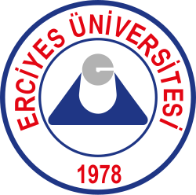
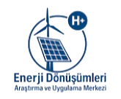

T.C. ERCİYES ÜNİVERSİTESİ
ENERJİ DÖNÜŞÜMLERİ ARAŞTIRMA VE UYGULAMA MERKEZİ (ERDOM)
PERSONEL GÖREV TANIMI FORMU
Unvanı Adı Soyadı : Prof. Dr. Nesrin KAYATAŞ DEMİR
Kadro Unvanı : Müdür
Bağlı Olduğu Amir : Rektör

Görev ve Sorumlulukları
- Merkezi, üniversite içinde ve dışında resmi makamlara karşı temsil etmek.
- Yönetim Kurulu toplantılarına başkanlık etmek ve alınan kararların koordineli bir şekilde uygulanmasını sağlamak.
- Her akademik yılın başında merkezin çalışma faaliyet programını hazırlayarak Merkez Genel Kurulu’na sunmak.
- Merkez'in ödenek ve kadro ihtiyaçlarını gerekçeleriyle birlikte Rektörlüğe bildirmek.
- Yönetim Kurulu’nun görüşünü alarak merkezin yıllık bütçe taslağını hazırlayıp Rektörlüğe sunmak.
- Her akademik yıl sonunda merkezin faaliyetlerini içeren yıllık raporu Rektörlük makamına sunmak.
- Bilimsel araştırma faaliyetlerinin ödenek imkânları dahilinde verimli bir şekilde yürütülmesini takip etmek.
- Merkez bünyesinde gerçekleştirilecek teknik gezilerin, seminerlerin ve bilgilendirme faaliyetlerinin merkezin vizyonuna uygunluğunu onaylamak, kurum dışı ziyaretçilerle olan protokol ve tanıtım süreçlerini yönetmek.
- Merkeze verilen tüm görevlerin yerine getirilmesinden Rektöre karşı birinci derece sorumlu olmak.

24/04/2026

Prof. Dr. Nesrin KAYATAŞ DEMİR Prof. Dr. Fatih ALTUN
Merkez Müdürü Rektör

